Викторина "Родной свой край люби и знай".
Цель: расширять и активизировать знания о своем родном городе и крае.
Задачи: выявить уровень знания о своеобразии природы, быта и основных занятий коренного населения Осетии;
- активно поддерживать инициативные высказывания на вопросы викторины, самостоятельные рассуждения;
- воспитывать любознательность, чувство толерантности, уважения к традициям и обычаям других народов.
Ход викторины.

Здравствуйте дорогие и гости нашей викторины. Весь совокупный культурный мир во всех его формах пришел из традиции.
«ТРАДИЦИЯ - это та часть нашего прошлого, которой мы помогаем перебраться в будущее.» Виктор Кротов.
В настоящее время растет интерес к осмыслению, укреплению и активной пропаганде национальных культурных традиций, в жанрах фольклора, семейно-бытовых обычаях, ритуалах. Очень важно– приобщаться к народным традициям, они открывают огромные возможности , давая знания и опыт жизни. Вся эта работа направлена на усвоение нравственных правил и идеалов понимания добра и зла, норм обозрения и человеческих отношений, отражающие мировоззрение человека, украшают повседневную жизнь, труд и отдых через мифологию, религию и национальную культуру.
Чтобы научить, необходимо знать! И сегодня мы с вами проведем небольшую игру-соревнование на тему «Родной свой край люби и знай»
(музыка из игры «Что, где, когда»)
В этой викторине мы узнаем, насколько хорошо вы знаете свой край.
В игре участвуют 2 команды: команда "УМНИЦЫ" и команда "ВСЕЗНАЙКИ.
Желаю вам быть внимательными, ловкими и находчивыми, потому что за каждый правильный ответ вы будете получать фишку. И так, мы начинаем нашу игру.
1.Что такое «традиция»?
2. Назовите фамилию нашего земляка, который руководит прославленным Мариинским театром? (Валерий Гергиев)
3.В честь кого назвали музей осетинского искусства(М.Т.Туганов-основоположник национального и изобразительного искусства)
4. Назовите создателя и руководителя первого конного театра (Махарбек Кантемиров)
5.Назовите осетинские музыкальные инструменты? (гармонь,двенадцатиструнная смычковая гармонь,трещотка)
6.Знаменитые люди ст.Архонская? (Абдулаев Ш.М.-заслуженный тренер по дзюдо;Костарнов Виктор Николаевич-генерал-майор,начальник Главногоуправления по делам Гражданской Обороны и ЧС по РСО-Алания;Ларюков Анатолий Владимирович-Главный тренер женской сборной России по дзюдо;Веденов Леонид Владимирович-генерал-майор полиции;Масленников Петр Владимирович –герой Советского Союза:Демченко Иван Иванович-депутат Государственной Думы РФ:Архимадрит Матфей(Мормыль))

7. Назовите Первую в мире женщину – дирижер. Народная артистка СССР. (Вероника Дударова)

8.Ни у кого в мире не ставится это на стол, что это? Что означает? (голова-ум,шея-сила)

9.Когда и зачем режут правое ухо жертвенному животному? (правое ухо режут на праздник младшим для послушания).
10.Без какого блюда невозможен традиционный осетинский торжественный стол, что это означает? (Три пирога-солнце,земля и вода)
11.Самодельный крепкий алкогольный напиток(арака)
12.Какое блюдо солят трижды? (пельмени, соль кладут в тесто, в начинку ,и при варке)
13.Какие ингредиенты необходимы для приготовления дзыккъа? (сыр,кукурузная мука,сметана)
14.Как называется распространенный вкусный и сладкий напиток в Осетии, приготовленный и сваренный своими руками? (Осетинское пиво).
15.Праздник приходящийся на последнюю неделю ноября,что означает?(Джеоргуба-окончание осенних полевых работ,Покравитель мужчин)
16.Праздник приходящийся на второе воскресенье июля?(День Святого Хетага)
17.Что прячут грузины у стен церкви, чтобы ребенок вырос в любви к церкви? (Пуповину ребенка)
18.Назовите осетинский народный праздник , на котором ногу мальчика опускают в чашу с дзыкка?(Кǽхцгǽнǽн)
19.На каком осетинском празднике принято делать 3 пирога с начинкой из семи трав ? (Троица)
20.Какой обычай на осетинской свадьбе сулит рождение мальчика первенца и большое потомство новой семье? (невесте сажают мальчика на колени, водят вокруг плодового дерева)
21.Что означали цвета и ткань платья невесты? И почему рукав имеет такую длину и форму? (Бордовое-любовь,страсть;ткань бархат-богатая;ситец-бедная;форма рукава,не прикасаться к руке мужчины во время танца)
22.Назовите старинные предметы быта на осетинском языке? Люлька -авдǽн, Кувшин- дурын, Стол трехногий -фынг
23.Что означают цвета осетинского флага белый, красный, желтый? (б-символ чистоты,к-воинской доблести,ж-изобилие и богатство)
24.Какое значение имеет круглый стола у осетин и как называется на осетинском языке? (фынг-круг—значение»солнца»)
25.Какую обувь носили осетины? (ǽрчъитǽ-чувяки)
26.Какую одежду носили осетины, назовите их
27. Куда укладывали младенца после рождения, значение слова?(авдǽн-люлька,для семерых)
28.Древнее название осетинского дома. (Сакля)
29. Как называется вышивка на национальной одежде? (Орнамент)
30. Как называется головной убор у осетин? (папаха)
31.По какому адресу проживала семья Коста в старом Владикавказе? (ул.Армянская,№2)
32.На какой улице находится дом-музей им. К. Хетагурова (ул.Бутырина)
33.Какое самое старое здание находится на территории г. Владикавказа? (здание осетинской церкви,где похоронен К.Л.Хетагуров)
34.Назвать единственную дорогу из России в Закавказье? (Военно-Грузинская дорога)
35. Назовите знакомые вам ущелья в Северной Осетии? (Куртатинское, Даргавское,Цейское,Кармадонское,Дигорское)
36. Как называется место, куда приходили старики больные люди доживать последний день? (с.Даргавс- «Мертвый городок» )
37.Объясните название сел и городов: а) г.Дигора, б) с.Ногир,? (Дигора – ди – два, гора, село расположен между двумя горами. Ногоир – Ног – новый , Ир – Иристон, с.Коста-место рождения К.Л. Хетагурова)
38.Назовите названия рек, которые протекают в Осетии? (Терек,Ардон,Фиагдон,Урсдон,Урух,Сунжа,Камбилеевка,Гизельдон)
39.Самая бурная река в нашей республике?(Терек)
40.Какое название имеет и город и река в нашей республике? (Ардон)
41.Как называется страна, в которой мы живём? (Россия)
42..Какие цвета на российском флаге?Что означают? (белый-мир,чистота,непорочность,совершенство;синий-веры и верности,постоянства;красный-силу,энергию,кровь,пролитую за Отечество)
43.Как называются люди, живущие в России? Россияне)
44.Назовите столицу России. (Москва)
45. Какое животное изображено на гербе Осетии? (Барс)
46.Как называется поселение, в котором мы живём? (Архонская)
47.Какие учреждения есть в нашей станице?(Школы,садики,магазины)
48. Как назывался раньше наш детский сад?(Солнышко)
49.В каком районе находится наш детский сад?(Пригородном)
50.Государственные символы республики Северной Осетии?(Герб,Гимн,Флаг)
51.Национальное жилище осетин?(Хǽдзар)
52.Первый Президент Республики Северная Осетия?(Галазов Ахсарбек)
53.День осетинского языка и литературы ?(15 мая)

54.День города «ВЛАДИКАВКАЗ»?(25 сентября)

55.Какие знаменитые писатели были в Осетии?(Михаил Лермантов,Александр Пушкин,Максим Горький,Алексей Толстой)

56.Осетинские народные инструменты?(Ирон фандыр)
57. Как называют наш народ? (Осетины)
58.Национальные блюда осетин ?(пироги,зыкка)
59.Что кладется на стол в первую очередь во время еды?(Соль)
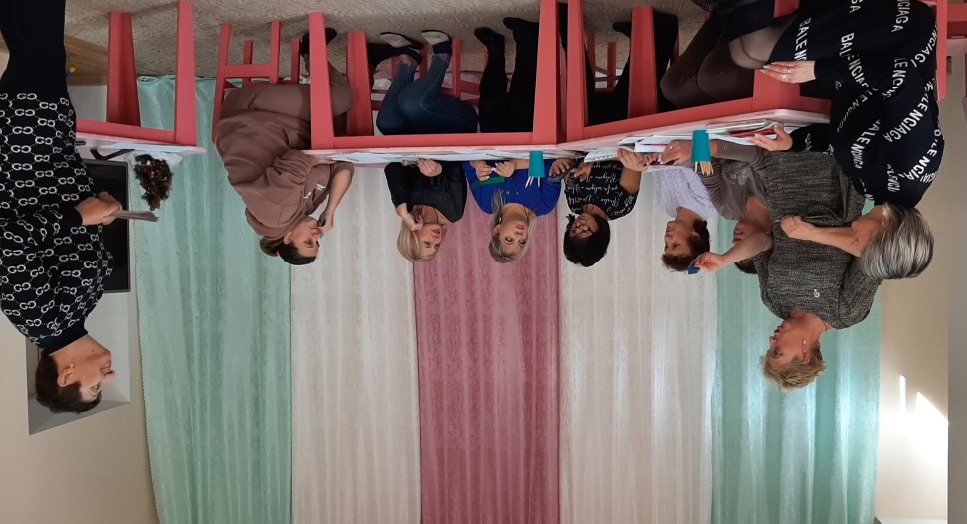
60.Как называется столица нашей республики?(Владикавказ) На осетинском языке? (Дзауджикау)

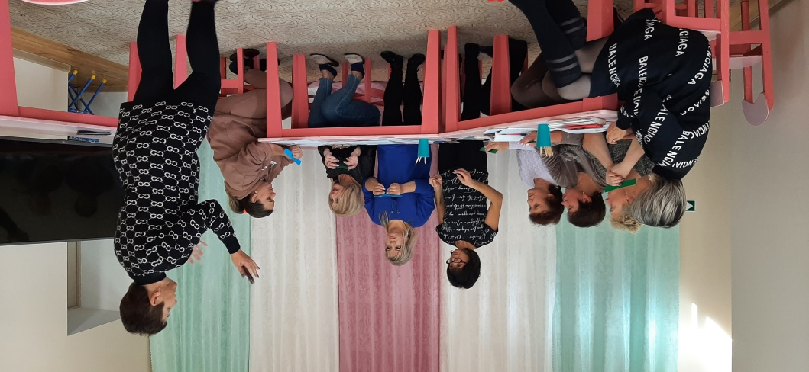

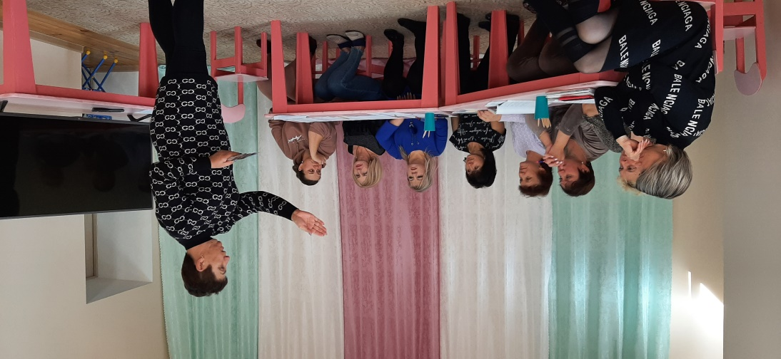

МУНИЦИПАЛЬНОЕ БЮДЖЕТНОЕ ДОШКОЛЬНОЕ ОБРАЗОВАТЕЛЬНОЕ УЧРЕЖДЕНИЕ «ДЕТСКИЙ САД №18 ст.АРХОНСКАЯ»

ВИКТОРИНА
«РОДНОЙ СВОЙ КРАЙ,
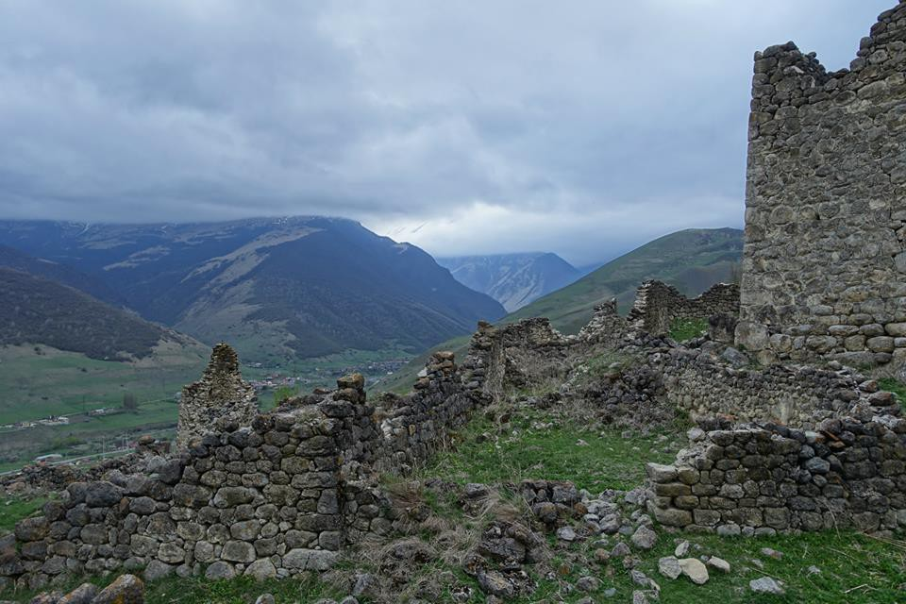
ЛЮБИ И ЗНАЙ»

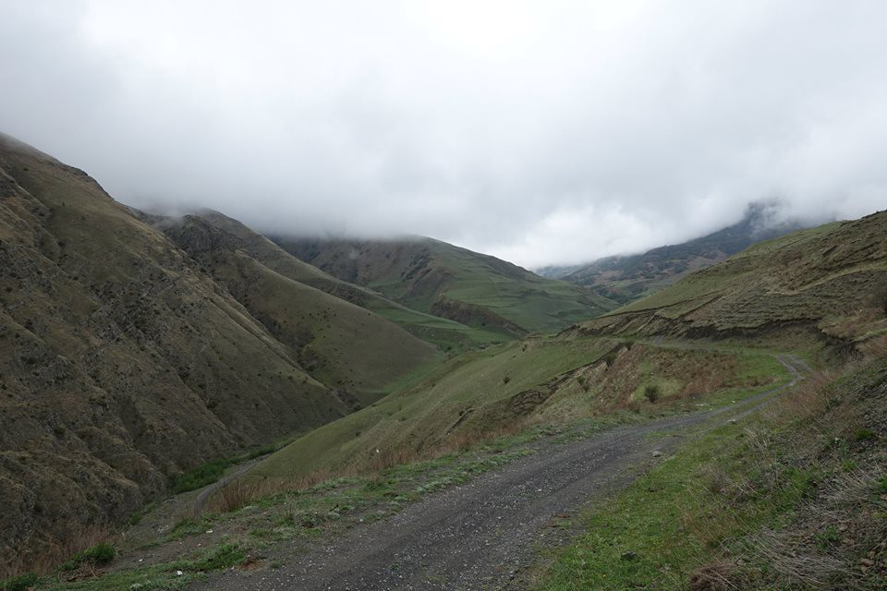
Воспитатель ДЗУСОВА Л.Г.2021,ноябрь

Подготовила воспитатель осетинского языка:
ДЗУСОВА Л.Г.

2021г.,ноябрь

